|  |  |
| --- | --- |
| Gerb-BMSTU_01 | **Министерство науки и высшего образования Российской Федерации**  **Федеральное государственное бюджетное образовательное учреждение**  **высшего образования**  **«Московский государственный технический университет**  **имени Н.Э. Баумана**  **(национальный исследовательский университет)»**  **(МГТУ им. Н.Э. Баумана)** |

ФАКУЛЬТЕТ \_Специальное машиностроение\_\_\_\_\_\_\_\_\_\_\_\_\_\_\_\_\_\_\_\_\_\_\_\_\_\_\_\_\_\_\_\_\_\_\_\_\_\_\_\_\_

КАФЕДРА Технология ракетно-космического машиностроения\_\_\_\_\_\_\_\_\_\_\_\_\_\_\_\_\_\_\_\_\_\_\_\_\_\_\_\_\_\_

**РАСЧЕТНО-ПОЯСНИТЕЛЬНАЯ ЗАПИСКА**

***К КУРСОВОМУ ПРОЕКТУ***

***НА ТЕМУ:***

*Проектирование технологического процесса изготовления изделия «Шар - баллон»*

Студент группы СМ1-91  **\_\_\_\_\_\_\_\_\_\_\_\_\_\_\_ \_\_\_\_** Гусева Н.А.**\_\_\_\_\_\_\_\_**

(Группа) (Подпись, дата) (Фамилия)

Руководитель курсовой работы \_\_\_**\_\_\_\_\_\_\_\_\_\_\_\_ \_\_\_**Абашин М.И.**\_\_\_\_\_\_**

(Подпись, дата) (И.О.Фамилия)

Консультант **\_\_\_\_\_\_\_\_\_\_\_\_\_\_\_ \_\_\_\_\_\_\_\_\_\_\_\_\_\_\_\_\_\_\_\_**

(Подпись, дата) (И.О.Фамилия)

*2023г.*

**Министерство науки и высшего образования Российской Федерации**

**Федеральное государственное бюджетное образовательное учреждение**

**высшего образования**

**«Московский государственный технический университет имени Н.Э. Баумана**

**(национальный исследовательский университет)»**

**(МГТУ им. Н.Э. Баумана)**

УТВЕРЖДАЮ

Заведующий кафедрой \_\_\_\_\_\_\_\_\_\_

(Индекс)

\_\_\_\_ \_\_\_\_\_\_\_\_\_\_\_\_\_\_\_

(И.О.Фамилия)

« \_\_\_\_\_ » \_\_\_\_\_\_\_\_\_\_\_\_ 2023 г.

**ЗАДАНИЕ**

**на выполнение курсового проекта**

по дисциплине \_\_Технология ракетно-космической техники \_\_\_\_\_\_\_\_\_\_\_\_\_\_\_\_\_\_\_\_\_\_\_\_\_\_\_\_\_\_\_\_\_\_\_\_\_\_\_\_\_

Студент группы \_\_\_СМ1-91\_\_\_\_\_\_\_\_\_\_\_\_\_\_\_\_\_\_\_\_\_\_\_\_\_\_\_\_\_\_\_\_\_\_\_\_\_\_\_\_\_\_\_\_\_\_\_\_\_\_\_\_\_\_\_\_\_\_\_\_\_\_\_\_\_\_\_\_\_

\_\_\_\_\_\_\_\_\_\_\_\_\_\_\_\_\_\_\_\_\_\_\_\_\_\_\_\_\_\_\_\_\_Гусева Наталья Анатольевна \_\_\_\_\_\_\_\_\_\_\_\_\_\_\_\_\_\_\_\_\_\_\_\_\_\_\_\_\_\_\_\_\_\_\_

(Фамилия, имя, отчество)

Тема курсовой работы\_\_ Проектирование технологического процесса изготовления изделия «Шар - баллон» \_\_\_\_\_\_\_\_\_\_\_\_\_\_\_\_\_\_\_\_\_\_\_\_\_\_\_\_\_\_\_\_\_\_\_\_\_\_\_\_\_\_\_\_\_\_\_\_\_\_\_\_\_\_\_\_\_\_\_\_\_\_\_\_\_\_\_\_\_\_\_\_\_\_\_\_\_\_\_\_\_\_\_\_\_\_\_\_\_\_\_\_\_ \_\_\_\_\_\_\_\_\_\_\_\_\_\_\_\_\_\_\_\_\_\_\_\_\_\_\_\_\_\_\_\_\_\_\_\_\_\_\_\_\_\_\_\_\_\_\_\_\_\_\_\_\_\_\_\_\_\_\_\_\_\_\_\_\_\_\_\_\_\_\_\_\_\_\_\_\_\_\_\_\_\_\_\_\_\_\_\_\_\_\_\_\_

Направленность КР (учебная, исследовательская, практическая, производственная, др.)

учебная \_\_\_\_\_\_\_\_\_\_\_\_\_\_\_\_\_\_\_\_\_\_\_\_\_\_\_\_\_\_\_\_\_\_\_\_\_\_\_\_\_\_\_\_\_\_\_\_\_\_\_\_\_\_\_\_\_\_\_\_\_\_\_\_\_\_\_\_\_\_\_\_\_\_\_\_\_\_\_\_\_\_\_\_\_\_

Источник тематики (кафедра, предприятие, НИР) \_\_\_\_\_\_\_\_\_\_\_\_\_\_\_\_\_\_\_\_\_\_\_\_\_\_\_\_\_\_\_\_\_\_\_\_

График выполнения работы: 25% к \_\_\_ нед., 50% к \_\_\_ нед., 75% к \_\_ нед., 100% к \_\_\_ нед.

***Задание*** \_\_\_\_Проектирование технологического процесса изготовления изделия «Шар-баллон»\_\_\_\_\_

\_\_\_\_\_\_\_\_\_\_\_\_\_\_\_\_\_\_\_\_\_\_\_\_\_\_\_\_\_\_\_\_\_\_\_\_\_\_\_\_\_\_\_\_\_\_\_\_\_\_\_\_\_\_\_\_\_\_\_\_\_\_\_\_\_\_\_\_\_\_\_\_\_\_\_\_\_\_\_\_\_\_\_\_\_\_\_\_\_\_\_\_\_

\_\_\_\_\_\_\_\_\_\_\_\_\_\_\_\_\_\_\_\_\_\_\_\_\_\_\_\_\_\_\_\_\_\_\_\_\_\_\_\_\_\_\_\_\_\_\_\_\_\_\_\_\_\_\_\_\_\_\_\_\_\_\_\_\_\_\_\_\_\_\_\_\_\_\_\_\_\_\_\_\_\_\_\_\_\_\_\_\_\_\_\_\_

\_\_\_\_\_\_\_\_\_\_\_\_\_\_\_\_\_\_\_\_\_\_\_\_\_\_\_\_\_\_\_\_\_\_\_\_\_\_\_\_\_\_\_\_\_\_\_\_\_\_\_\_\_\_\_\_\_\_\_\_\_\_\_\_\_\_\_\_\_\_\_\_\_\_\_\_\_\_\_\_\_\_\_\_\_\_\_\_\_\_\_\_\_

\_\_\_\_\_\_\_\_\_\_\_\_\_\_\_\_\_\_\_\_\_\_\_\_\_\_\_\_\_\_\_\_\_\_\_\_\_\_\_\_\_\_\_\_\_\_\_\_\_\_\_\_\_\_\_\_\_\_\_\_\_\_\_\_\_\_\_\_\_\_\_\_\_\_\_\_\_\_\_\_\_\_\_\_\_\_\_\_\_\_\_\_\_

***Оформление курсовой работы:***

Расчетно-пояснительная записка на 39\_\_ листах формата А4.

\_\_\_\_\_\_\_\_\_\_\_\_\_\_\_\_\_\_\_\_\_\_\_\_\_\_\_\_\_\_\_\_\_\_\_\_\_\_\_\_\_\_\_\_\_\_\_\_\_\_\_\_\_\_\_\_\_\_\_\_\_\_\_\_\_\_\_\_\_\_\_\_\_\_\_\_\_\_\_\_\_\_\_\_\_\_\_\_\_\_\_\_\_

\_\_\_\_\_\_\_\_\_\_\_\_\_\_\_\_\_\_\_\_\_\_\_\_\_\_\_\_\_\_\_\_\_\_\_\_\_\_\_\_\_\_\_\_\_\_\_\_\_\_\_\_\_\_\_\_\_\_\_\_\_\_\_\_\_\_\_\_\_\_\_\_\_\_\_\_\_\_\_\_\_\_\_\_\_\_\_\_\_\_\_\_\_

\_\_\_\_\_\_\_\_\_\_\_\_\_\_\_\_\_\_\_\_\_\_\_\_\_\_\_\_\_\_\_\_\_\_\_\_\_\_\_\_\_\_\_\_\_\_\_\_\_\_\_\_\_\_\_\_\_\_\_\_\_\_\_\_\_\_\_\_\_\_\_\_\_\_\_\_\_\_\_\_\_\_\_\_\_\_\_\_\_\_\_\_\_\_\_\_\_\_\_\_\_\_\_\_\_\_\_\_\_\_\_\_\_\_\_\_\_\_\_\_\_\_\_\_\_\_\_\_\_\_\_\_\_\_\_\_\_\_\_\_\_\_\_\_\_\_\_\_\_\_\_\_\_\_\_\_\_\_\_\_\_\_\_\_\_\_\_\_\_\_\_\_\_\_\_\_\_\_\_\_\_\_\_\_\_\_

\_\_\_\_\_\_\_\_\_\_\_\_\_\_\_\_\_\_\_\_\_\_\_\_\_\_\_\_\_\_\_\_\_\_\_\_\_\_\_\_\_\_\_\_\_\_\_\_\_\_\_\_\_\_\_\_\_\_\_\_\_\_\_\_\_\_\_\_\_\_\_\_\_\_\_\_\_\_\_\_\_\_\_\_\_\_\_\_\_\_\_\_\_

Дата выдачи задания « \_\_ » \_\_\_\_\_ \_\_\_ 2023 г.

**Руководитель курсовой работы**  \_\_\_\_\_\_\_\_\_\_\_\_\_\_\_\_\_ \_\_\_\_\_\_\_\_\_Абашин М. И.\_\_\_\_

(Подпись, дата) (И.О.Фамилия)

**Студент \_\_\_\_\_\_\_\_\_\_\_\_\_\_\_\_\_ \_\_\_\_\_\_\_\_\_**Гусева Н. А,**\_\_\_\_\_\_**

(Подпись, дата) (И.О.Фамилия)

**Оглавление**

[1. Назначение и основные эксплуатационные характеристики изделия «Шар - баллон» 4](#_Toc153841716)

[2. Анализ типа производства 5](#_Toc153841717)

[3. Обоснование выбора материала 6](#_Toc153841718)

[4. Конструктивные особенности изделия 7](#_Toc153841719)

[5. Особенности технологического процесса 8](#_Toc153841720)

[6. Технологический процесс 10](#_Toc153841721)

[7. Расчеты режимов резания 15](#_Toc153841722)

[8. Испытания изделия на герметичность 23](#_Toc153841723)

[9. Испытания изделия на прочность 25](#_Toc153841724)

[СПИСОК ИСПОЛЬЗОВАННЫХ ИСТОЧНИКОВ 28](#_Toc153841725)

[ПРИЛОЖЕНИЕ 30](#_Toc153841726)

### Назначение и основные эксплуатационные характеристики изделия «Шар - баллон»

Изделие «Шар – баллон» предназначено для эксплуатации в составе пилотируемых космических аппаратов в качестве аккумулятора давления и используется для хранения различных газов и газовых смесей (воздух, гелий, азот) под высоким давлением при заданных условиях.

Габаритные размеры: 143x274

Толщина стенки:

основной материал: 2.6+0.1-0.3

в зоне шва: 6.2+0.1-0.3

Вес: 1.55кг.

Объем: 1.95л.

Номинальное давление: 320 кгс./см2

Максимальное давление: 350 кгс./см2

Разрывное давление: 700 кгс./см2

Эксплуатационная температура: 50С

Количество заправок: 250раз

Рабочее тело: воздух, гелий, азот

Срок хранения: 7лет

### Анализ типа производства

Производство изделий, а именно шар-баллонов, в которое входит деталь «Полусфера», является мелкосерийным. После выполнения заказной партии изделий производственный цех переходит на выпуск других изделий, на том же оборудовании. При этом заказы могут периодически повторяться.

Тип производства, точность изготовления, форма детали позволяют широко применять универсальные станки с ЧПУ, что значительно снижает время и затраты на производства изделия. Организация цеха мелкосерийного производства предполагает расположение оборудования по технологическому признаку. Оснастка станков универсальная, включающая в себя универсально-сборочные приспособления. Инструмент, как правило, стандартный, но в отдельных случаях может быть специально разработан для непосредственного производства одного изделия. Это делается для улучшения точности обработки детали, либо для уменьшения времени ее производства.

Тип производства определяется в первую очередь коэффициентом закрепления операций k.  
 ,   
где Q – количество операций, производимых на одном рабочем месте,  
Р – количество рабочих мест.  
k=1 – массовое производство;  
k=1-10 – крупносерийное производство;  
k=10-20 – серийное производство;  
k=20-40 – мелкосерийное производство;

Единичное производство – нет ярко выраженного количества операций на рабочем месте.

Так как в нашем случае мы имеем мелкосерийное производство, то основании этого мы производим в дальнейшем построение технологического процесса, выбираем методы обработок и типы применяемого оборудования, определяем характер используемой оснастки средств автоматизации и контроля.

### Обоснование выбора материала

Для данного изделия, учитывая условия его применения и требуемые эксплуатационные характеристики, основными факторами, определяющими выбор материала, являются его малый удельный вес и высокая прочность. Исходя из этого, в качестве материала был выбран сплав титановый ВТ14. Этот материал отличается высокой удельной прочностью, достаточно легок, стоек к коррозии, нетоксичен, отличается высокой прочностью сварного шва и неплохо обрабатывается резанием.

Состав и механические свойства сплава ВТ14:

Содержание элементов:

Алюминий: 3.5-6.3

Ванадий: 0.8-1.9

Молибден: 2.5-3.8

Титан: все остальное

Механические свойства:

σв=1150-1400 МПА

σ0.2=1080-1300 МПА

δ=6-10%

### Конструктивные особенности изделия

Шар – баллон состоит из 2 одинаковых деталей – полусфер. Каждая из полусфер состоит из цилиндрической части, сферической части, резьбового штуцера и является монолитной, т.е. изготовляется из одной заготовки методами механической обработки. Полусферы соединяются между собой сваркой их цилиндрических частей. На время испытаний на прочность на один из штуцеров накручивается специальная заглушка. Штуцера полусфер имеют шестигранные основания, в которых просверлены по два отверстия для дополнительного закрепления шар – баллона при помощи проволочных скоб.

### Особенности технологического процесса

В технологическом процессе изготовления шар – баллона можно выделить следующие основные этапы:

Получение заготовки полусферы путем горячего прессования.

Предварительная механическая обработка полусферы.

Термообработка полуфабриката полусферы.

Окончательная механическая обработка полусферы.

Сборка шар – баллона путем сварки полусфер.

Термообработка изделия окончательная.

Как видно из технологического процесса, механическая обработка полусферы проходит в два этапа. Это связанно, в частности, с большим припуском на механическую обработку у заготовки, полученной путем горячего прессования. Из – за этого деталь должна проходить термообработку для снятия остаточных напряжений после грубой механической обработки. Большой припуск объясняется, в свою очередь сложностью формы полусферы.

В процессе предварительной механической обработке заготовки используется такое специальное приспособление, как разовая втулка. Она изготавливается индивидуально под каждую заготовку. Использование разовой втулки является единственным способом надежного закрепления заготовки на этом этапе.

В последующем, для крепления заготовки, на ее штуцерную часть нарезается временная резьба. После термообработки эта резьба срезается, и на штуцер нарезается уже окончательная, рабочая резьба.

Для закрепления полусферы в трехкулачковом патроне токарного станка на обоих этапах механической обработки используются такие специализированные приспособления, как цеховое кольцо разрезное и цеховая резьбовая оправка. Эти приспособления изготавливаются отдельно для каждого типа шар – баллонов.

Из – за особенностей материала полусфер и требований к особой чистоте шва их сварка проводится в среде инертного газа в вакуумной камере.

Для сварки в вакуумной камере устанавливается специальное приспособление [Приложение 3]. Оно состоит из двух опор **2** и **3**, закрепленных при помощи болтов, установленных на днище вакуумной камеры **1**. В каждой из опор вращается на подшипниках **6** и **7** резьбовые втулки **4** и **5**. К левой втулке прилагается вращающий момент от приводного механизма **8**, также расположенного в вакуумной камере. Обе втулки могут двигаться вместе со своими опорами по специальным пазам в их основании. Это позволяет точно сориентировать полусферы друг относительно друга. Конструкция подшипников втулок позволяет компенсировать небольшие угловые отклонения оси полусферы. Для неподвижного закрепления полусфер друг относительно друга на этапе прихватки, их соединяют специальным хомутом, состоящим из двух половин **9** и **10**. После прихватки хомут снимают.

После сварки и рентгеновского контроля качества шва шар баллон проходит вторую, заключительную термообработку, для снятия остаточных напряжений в сварном шве. Далее изделие идет на покраску и испытание на герметичность шва. Один экземпляр из всей партии отправляют испытывать на разрыв в специальную камеру.

### Технологический процесс

Таблица 6.1. – Технологический процесс

|  |  |  |  |  |  |  |  |  |  |
| --- | --- | --- | --- | --- | --- | --- | --- | --- | --- |
| Операция N1: Штамповка | | | | | | | | | |
| N | | | Содержание перехода | | | Приспособления и оборудование | | | Параметры | |
| 1 | | | Нагрев заготовки | | | Печь газовая, муфель | | | Время нагрева 40 мин, T=920°C | |
| 2 | | | Штамповать заготовку с подогревом | | | Молот штамповочный, штамп | | | T=920…800°C, усилие 3т. | |
| 3 | | | Обрезать облом | | | Пресс обрезной, штамп обрезной | | | T=700°C, усилие 630т. | |
| Операция N2: Токарная | | | | | | | | | | |
| N | | | Содержание перехода | | | Инструмент | | | Приспособления | |
| 1 | | | Установить заготовку, выверить на биения, закрепить | | |  | | | Втулка разовая | |
| 2 | | | Проточить штамповочный уклон до ∅147h7 | | | Резец проходной | | | Шаблон цеховой | |
| 3 | | | Подрезать торец предварительно | | | Резец подрезной | | |  | |
| Операция N3: Токарная | | | | | | | | | | |
| N | | Содержание перехода | | | Инструмент | | | Приспособления | | |
| 1 | | Установить заготовку, выверить визуально, закрепить | | |  | | | Цеховое кольцо разрезное | | |
| 2 | | Подрезать торец штуцера, выдерживая размер 134+1 | | | Резец подрезной | | | Шаблон цеховой | | |
| 3 | | Точить ∅30 на l=26 | | | Резец проходной | | | Меры концевые | | |
| 4 | | Точить ∅34 на l=28 | | | Резец проходной | | | Меры концевые | | |
| 5 | | Точить ∅27x4 под резьбу M27x1.5 5-82 на l=22 | | | Резец проходной | | | Меры концевые | | |
| 6 | | Точить зарезьбовую канавку ∅27x4, ∅24 на l=2.5 | | | Резец фасонный под канавку | | | Шаблон цеховой | | |
| 7 | | Точить фаску на торце штуцера | | | Резец подрезной | | |  | | |
| 8 | | Нарезать резьбу M27x1.5 5-82 | | | Кольцо резьбовое M27x1.5 5-82 | | |  | | |
| 9 | Сверлить отверстие ∅10 напроходную | | | Сверло ∅10 | | | Калибр ∅10H9 | | |
| Операция N4: Токарная | | | | | | | | | |
| N | Содержание перехода | | | Инструмент | | | Приспособления | | |
| 1 | Установить оправку в шпиндель станка | | |  | | | Оправка резьбовая | | |
| 2 | Расточить ∅127 на l=30±0.5 | | | Резец расточной | | | Шаблон цеховой | | |
| 3 | Точить внутреннюю сферу, выдерживая R63.5 | | | Резец на внутреннюю сферу | | | Шаблон на внутреннюю сферу | | |
| 4 | Точить наружный ∅145 на l=30+5 | | | Резец проходной | | | Шаблон цеховой | | |
| 5 | Точить наружную сферу, выдерживая толщину стенки | | | Резец на наружную сферу | | | Шаблон на наружную сферу | | |
| Операция N5: Термообработка | | | | | | | | | |
|  | Содержание перехода | | | Приспособления и оборудование | | | Параметры | | |
| 1 | Загрузить в отпускную печь | | | Отпускная печь, решетка | | |  | | |
| 2 | Прогрев | | |  | | | Горячий воздух 550±10°С | | |
| 3 | Выдержка | | |  | | | Температура 550±10°С в течении 30 мин | | |
| 4 | Переместить в закалочную печь | | | Закалочная печь, решетка | | |  | | |
| 5 | Нагрев | | |  | | | Горячий воздух 870±10°С | | |
| 6 | Прогрев | | |  | | | Температура 870±10°С в течении 30 мин | | |
| 7 | Переместить в корзину для охлаждения | | | Корзина для охлаждения | | |  | | |
| 8 | Охладить | | |  | | | Вода 25-45°С | | |
| 9 | Переместить в печь для старения | | | Электрическая печь с подачей воздуха | | |  | | |
| 10 | Нагрев | | |  | | | Температура воздуха от 480°С до 500°С | | |
| 11 | Выдержать | | |  | | | Температура воздуха от 480°С до 500°С в течение 8 часов | | |
| 12 | Перегрузить в корзину для охлаждения | | | Корзина для охлаждения | | |  | | |
| 13 | Охладить | | |  | | | воздух | | |
| Операция N6: Токарная | | | | | | | | | |
| N | Содержание перехода | | | Инструмент | | | Приспособления | | |
| 1 | Установить оправку в шпиндель станка | | |  | | | Оправка резьбовая | | |
| 2 | Точить внутреннюю поверхность, выдерживая ∅130H7 и размер 31+0.3 | | | Резец расточной | | | Кольцо калибровочное на ∅130A4 | | |
| 3 | Точить R65+0.5-0.2 выдерживая размер 31+0.3по чертежу | | | Резец на внутреннюю поверхность | | | Шаблон на внутреннюю поверхность | | |
| 4 | Точить цилиндрическую часть, по наружной поверхности выдерживая размеры 6.2±0.1, ∅31±0.5, 2.6±0.1 R5, < 90° и снять фаску 45° в размер 3.2-0.3 | | | Резец на наружную поверхность, Резец фасонный на R10, резец подрезной | | | Шаблон на наружную поверхность | | |
| Операция N7: Шлифовальная | | | | | | | | | |
| N | Содержание перехода | | | Инструмент | | | Приспособления | | |
| 1 | Установить оправку в шпиндель станка | | |  | | | Оправка резьбовая | | |
| 2 | Полировать внутреннюю и наружную поверхности (сферу) полушария, чистота обработки Rz=2.5, не нарушая размеров. | | | Шкурка шлифовальная, зернистость 15-20 | | |  | | |
| Операция N8: Токарная | | | | | | | | | |
| N | Содержание перехода | | | Инструмент | | | Приспособления | | |
| 1 | Установить заготовку, выверить на биения, закрепить | | |  | | | Кольцо разрезное цеховое | | |
| 2 | Подрезать торец в размер 132.1+0.1 | | | Резец подрезной | | | Шаблон цеховой | | |
| 3 | Точить ∅23.85-0.26 под резьбу M2.4x1.58g | | | Резец проходной | | | Шаблон цеховой | | |
| 4 | Точить ∅26h7выдерживая размер 100±0.2 и размер 32h7 | | | Резец проходной | | | Шаблон цеховой | | |
| 5 | Точить зарезьбовую канавку ∅19.8h7, выдерживая размер 6 и R2.5, < 15° и < 45° | | | Резец фасонный под канавку | | | Шаблон цеховой | | |
| 6 | Точить фаску 1.6±0.5X45° | | | Резец подрезной | | | Шаблон цеховой | | |
| 7 | Нарезать резьбу M2.4x1.5 | | | Кольцо резьбовое M2.4x1.58g | | |  | | |
| 8 | Расточить отверстие ∅11H7 | | | Резец расточной | | | Калибр ∅11A5 | | |
| 9 | Расточить ∅30 на l=3A5 | | | Резец расточной | | | Шаблон цеховой | | |
| Операция N9: Токарная | | | | | | | | | |
| N | Содержание перехода | | | Инструмент | | | Приспособления | | |
| 1 | Установить оправку в шпиндель станка | | |  | | | Оправка резьбовая | | |
| 2 | Точить R15±0.2 | | | Резец фасонный на R15 | | | Шаблон на R15 | | |
| 3 | Точить фаску 3.2+0.3x45 на торце | | | Резец подрезной | | | Шаблон цеховой | | |
| Операция N10: Фрезерная | | | | | | | | | |
| N | Содержание перехода | | | Инструмент | | | Приспособления | | |
| 1 | Установить деталь в делительную головку, закрепить | | |  | | | Оправка резьбовая | | |
| 2 | Фрезеровать грани шестигранника в размер 24H7 по чертежу с R1.5±0.5 | | | Фреза цилиндрическая с R1.5 | | |  | | |
| Операция N11: Сверлильная | | | | | | | | | |
| N | Содержание перехода | | | Инструмент | | | Приспособления | | |
| 1 | Установить деталь в делительную головку, закрепить | | |  | | | Оправка резьбовая | | |
| 2 | Сверлить 2 отверстия ∅1.3 выдерживая размер 2+0.5-0.2 по чертежу | | | Сверло ∅1.3 | | | Калибр ∅1.3 | | |
| Операция N12: Сварка | | | | | | | | | |
| N | Содержание перехода | | | Приспособления | | | Режим сварки | | |
| 1 | Закрепить полусферы в приспособление, смещение не более 0.5 мм | | | Приспособление специальное для сварки, линейка | | |  | | |
| 2 | Произвести прихватку в 2-3 местах (среда аргона) | | | Хомут, набор щупов | | | Длина каждого шва 8-10мм, диаметр электрода 5-6мм, ток сварки 200-120А, напряжение 15В, скорость сварки 6-7м/час, давление аргона 0.1 атм. | | |
| 3 | Первый проход (среда гелия) без присадочной проволоки | | | Набор щупов | | | Длина шва 400мм, диаметр электрода 5-6мм, ток сварки 190-210А, напряжение 9-11В, скорость сварки 6-7м/час, давление гелия 0.05 атм. | | |
| 4 | Второй проход (среда аргона) с присадочной проволокой, проволока диаметром 2-3 мм | | | Набор щупов | | | Длина шва 400мм, диаметр электрода 4-5мм, ток сварки 190-210А, напряжение 10-13В, скорость сварки 6-7м/час, давление аргона 0.1 атм. | | |
| Операция N13: Термообработка | | | | | | | | | |
| 1 | Загрузить в отпускную печь | | | Отпускная печь, решетка | | |  | | |
| 2 | Прогрев | | |  | | | Температура 550±10С° | | |
| 3 | Выдержка | | |  | | | 550±10С° в течении 2 часов | | |
| 4 | Охлаждение | | |  | | | Аргон | | |

### Расчеты режимов резания

Скорость резания ν рассчитывают по эмпирическим формулам, установленным для каждого вида обработки, которые имеют общий вид

Значения коэффициента и показателей степени, содержащихся в этих формулах, так же, как и периода стойкости T инструменты, применяемого для данного вида обработки определяются по таблицам из [1] и [2]. Вычисленная с использованием табличных данных скорость резания учитывает конкретные значения глубины резания t, подачи s и стойкости T и действительна при определенных табличных значениях ряда других факторов. Поэтому для получения действительного значения скорости резания с учетом конкретных значений упомянутых факторов вводится поправочный коэффициент . Тогда действительная скорость резания , где – произведение ряда коэффициентов. Важнейшими из них, общими для различных видов обработки, являются:

– коэффициент, учитывающий качество обрабатываемого материала;

– коэффициент, отражающий состояние поверхности заготовки;

– коэффициент, учитывающий качество материала инструмента.

Для стали

Коэффициент , характеризующий группу стали по обрабатываемости, который, как и показатель степени определяется из таблицы 1 приложения 1, и определяются по таблицам 2 и 3 приложения 2. Подача определяется для чернового наружного точения из таблицы 4 приложения 2, а при отрезании по таблице 5 приложения 2. Стойкость Т – период работы инструмента до затупления, приводимый для различных видов обработки, соответствует условиям инструментной обработки. Он зависит прежде всего от числа одновременно работающих инструментов, отношения времени резания к времени рабочего хода, материала инструмента, вида оборудования.

#### **Точение.**

**Глубина резания** t: при черновом точении и отсутствии ограничений по мощности оборудования, жесткости системы СПИД принимается равной припуску на обработку; при чистовом точении припуск срезается за два прохода и более. На каждом последующем проходе следует назначить меньшую глубину резания, чем на предшествующем. При параметре шероховатости обработанной поверхности *Ra* = 3,2 мкм включительно t = 0,5÷2,0 мм; *Ra* ≥ 0,8 мкм, t = 0,1÷0,4 мм.

**Подача** s: при черновом точении принимается максимально допустимой по мощности оборудования, жесткости системы СПИД, прочности режущей пластины и прочности державки. Рекомендуемые подачи при черновом наружном точении и при черновом растачивании приведены в [2].

Подачи при чистовом точении выбирают в зависимости от требуемых параметров шероховатости обработанной поверхности и радиуса при вершине резца [1].

При прорезании пазов и отрезании величина поперечной подачи зависит от свойств обрабатываемого материала, размеров паза и диаметра обработки.

**Скорость резания** ν, м/мин: при наружном продольном и поперечном точении и растачивании рассчитывают по эмпирической формуле

а при отрезании, прорезании и фасонном точении – по формуле

Среднее значение стойкости Т при одноинструментной обработке – 30 – 60 мин. Значения коэффициента , показателей степени x, y и m приведены в таблице 6 .

Коэффициент является произведением ряда коэффициентов:

– коэффициент, учитывающий качество обрабатываемого материала;

– коэффициент, отражающий состояние поверхности заготовки;

– коэффициент, учитывающий качество материала инструмента. Значения этих коэффициентов приведены выше.

Режимы резания при точении резцами из твердого титановго сплава приведены в [2] и [3].

#### **Расчет режима резания при точении под резьбу диаметром 27 мм**

Режим резания определяют:

* Глубина резания t, мм
* Подача на один оборот инструмента S, мм
* Скорость резания V, м/мин
* Частота вращения инструмента n, об/мин

Глубина точения t = 1,5 мм

Подача на один оборот инструмента выбирается по общемашиностроительным нормативам резания. Согласно справочнику, подача при точении сплава ВТ14 твердосплавными проходными резцами ВК8, ВК6-М составляет:

S =0,4 мм/об.

Скорость резания при сверлении определяется следующей формулой:

Для нашего сплава коэффициенты и показатели степени принимают следующие значения:

CV = 317

x = 0,15

y = 0,2

m = 0,2

Период стойкости инструмента при обработке ВТ14 твердосплавными резцами ВК8, ВК6-М составляет:

T = [30-60 мин.] = 40 мин.

Поправочный коэффициент на скорость резания:

Где – коэффициент обрабатываемости материала:

– коэффициент, учитывающий влияние инструментального материала на скорость резания:

– коэффициент, состояние поверхности:

После подстановки значений получаем:

Тогда расчетное значение частоты вращения инструмента:

#### **Расчет времени операций**

Норма времени на станочную операцию

где – оперативное время; – время на обслуживание рабочего места, отдых и личные надобности, % от оперативного времени.

– основное (машинное время); – вспомогательное время.

Основное время определяют на каждый переход, после чего время всех переходов операции суммируют. Основное время:

Где L – расчетная длина обрабатываемой поверхности, мм:

*l –* длина обрабатываемой поверхности, – величина врезания инструмента, – величина выхода инструмента.

Основным называется время, в течение которого происходит изменение формы, размеров или внутренних свойств детали в результате обработки. Основное время называется машинным, когда обработка осуществляется на станке с механической подачей. Вспомогательное время затрачивается на действия, обеспечивающие выполнение заданной работы: установка, крепление и снятие детали, наладка оборудования и управление им, взятие пробных стружек.

Подготовительно-заключительное время затрачивается рабочим на подготовку к данной работе и выполнение действий, связанных с ее окончанием. Его продолжительность не зависит от кол-ва деталей в партии.

Сумма основного, вспомогательного и дополнительного времени определяет штучное время. В данном случае оно равно норме времени на станочную операцию. Дополнительное время состоит из времени на организационно-техническое обслуживание рабочего места и времени на отдых и личные надобности.

В приложении 3 приведем также несколько таблиц для удобства расчета штучного времени.

Вспомогательное время .

Определение усилия резания и эффективной мощности.   
Усилие резания Рz и эффективную мощность N определяем по данным таблицы 22 [справочник] и данным таблицы 62 [2].

Находим значения коэффициентов Сp=142; X=1; Y=0,88; n=0,02;

Расчётные значения Pz = 393 Н и мощности N=0,3 кВт сопоставляем с паспортными данными станка. Из сравнения видно, что установленные расчётные значения Pz и N не превышают усилия резания, допускаемого механизмом подачи станка. И эффективной мощности на шпинделе станка. Следовательно, выбранный режим осуществим.

### Испытания изделия на герметичность

Для испытания изделия на герметичность будем использовать масс-спектрометрический метод. Основан на свойстве ионов газов, ускоренных электрическим полем, отклоняться и двигаться в однородном магнитном поле по различным траекториям в зависи­мости от массового числа ионов. Коллектор ионов, настроенный на траекторию движения одного из газов, позволяет оценить интенсив­ность пучка ионов как меру концентрации Данного газа в газовой смеси. Звуковой или световой сигнал прибора свидетельствует об утечке из изделия данного контрольного газа, а стрелочный при­бор течеискателя указывает на размер утечки, пропорциональной концентрации контрольного газа в смеси газов.

Для масс-спектрометров в качестве контрольного может быть взят любой газ, но наиболее полно всю совокупность требований при контроле герметичности удовлетворяет гелий. Его обычно применяют в смеси с воздухом или азотом (концентрация гелия 10... 60%). Иногда вместо гелия используют аргон или азот, но при этом предельная чувствительность контроля снижается из-за наличия вы­сокого фока контрольного газа в воздухе испытательного помещения. Технико-экономические преимущества аргона или азота очевидны: эти газы дешевле гелия, менее растворимы в основных конструкци­онных материалах и поэтому время на их десорбцию из названных материалов невелико - 3...4 ч (а для гелия 60,..70 ч).

Таблица 8.1. – Испытания шар-баллона на герметичность

|  |  |  |  |  |
| --- | --- | --- | --- | --- |
| № | Содержание переходов | Режимы | То | Тв |
| 1 | Посместить баллон в вакуумную камеру | М = 1,55 кг | - | 5,0 |
| 2 | Установить заглушку |  | - | 5,0 |
| 3 | Подготовить течеискатель к работе, подать давление смеси | Настройка на чувствительность 10-7 Вт | - | 30,0 |
| 4 | Проверить щупом герметичность установки заглушки и плиты. Сбросить давление | L = 50 мм, V = 5 мм/c, локальные течи недопустимы | 1,0 | 3,0 |
| 5 | Отвакуумировать систему | Pv = 100 мкПа | - | 30,0 |
| 6 | Подать в изделие давление газовой смеси | P = 1,1 Pисп | - | 3,0 |
| 7 | Снизить давление и выдержать режимнакопления утечек | P = Pисп, t = 4 мин | - | 8,0 |
| 8 | Разгрузить систему | Pv = 0, P = 0 | - | 3,0 |
| 9 | Оценить герметичность шар-баллона | Суммарная негерметичность 5\*10-7 Вт недопустима | 10,0 | 5,0 |

### Испытания изделия на прочность

Режим испытаний баков в сборе приближен к реаль­ным условиям эксплуатации (характер Действующих нагрузок, ими­тация рабочей и окружающей среды, а также реальных положений бака во время эксплуатации) с целью исследования процессов зап­равки и опорожнения, действия наддува, в том числе газогенера­торного, влияния гидроудара, а также, возможно, и гейзерного эф­фекта при криогенных температурах.

Прочностные испытания проводят нагружением днищ и баков внутренним избыточным давлением Рисп, значение которого за­висит от рабочего давления в баке в процессе его эксплуатации (Рраб), т.е. определяется с помощью принятого расчетного коэф­фициента безопасности;

Рисп =  Рраб

где  - коэффициент безопасности (он составляет 1,1-1,35 и, в особо ответственных случаях, связанных с жизнедеятельностью человека, 1,5-2,0).

Рабочее давление в баках 0,3 …0,6 МПа, иногда - до 3 МПа. При больших внутренних объемах V изделия условия его испытаний достаточно сложные, так как связаны с выполнением требований по эксплуатации испытательных установок и по технике безопасности проводимых работ, а также правил регистрации и технического пересвидетельствования стенодового хозяйства Госгортехнадзором (не реже одного раза в 3 года).

Стенды для испытаний на прочность и их технологическую оснастку рассчитыва­ют с коэффициентом безопасности, составляющем  = 4. Для подобных стендов энергоемкость *PV* = 30.. .60 МПа\*м3. Существуют и испытательные боксы с энергоемкостью *PV* = *1...3* ГПа\*м3, использу­емые в опытных работах для специальных целей, в частности для оценки динамической прочности конструкций под действием энергии ударной волны взрыва. Все стенды с *PV =* 0,5 МПа м3 подлежат регистрации Госгортехнадзором и представляют собой бронеустройства различной степени защищенности и конструктивного исполнения (бронекабины, бронекамеры, бронебункеры, бронешкафы, бронебоксы, броневанны, бронеколпаки, бронещиты).

В качестве рабочей среды для нагружения бака внутренним давлением обычно используют жидкость, которая в силу своей не­сжимаемости (практически сжимаемость очень мала) позволяет избе­жать опасного накопления энергии.

Применение газа вместо жидкости для испытаний на прочность позволяет более полно имитировать реальные условия эксплуатации емкостной конструкции, работающей со сжатым газом. Важными технологическими преимуществами при этом являются отсутствие сушки изделия перед последующими испытаниями на герметичность и исклю­чение возможности пропуска дефекта герметичности (при применении жидкости такой дефект может оказаться закрытым ею, так как она обладает эффектом облитерации и трудноудалима из дефекта в про­цессе сушки изделия). Последнее преимущество особенно важно для ряда баков, предназначенных для длительной работы в условиях ко­смоса. Испытания таких баков (их объемы до 10-15 м3) на проч­ность проводят под давлением воздуха. При этом для снижения значения PV во внутренние полость бака вводят технологический балласт - жесткое тело, уменьшающее объем, заполненный воздухом. Б основном газовая рабочая среда наиболее характерна для проч­ностных испытаний конструкций пневмогидроавтоматики (корпуса клапанов, редукторов и т.п.), имеющих весьма малые объемы для требуемых высоких давлений испытаний. Предельная энергоемкость (PV) изделий, подлежащих пневматическим испытаниям на прочность, как минимум, в 2-2,5 раза ниже предельной энергоемкости изделий, подлежащих таким же гидравлическим испытаниям.

Прочность большинства баков обычно определяют с помощью рабочей жидкости - воды, удовлетворяющей требованиям стандарта, а также условиям пожаровзрывобрзопасности и нетоксичности. Для придания воде антикоррозионных свойств в ней растворяют 0,02...0,80 % двухромовокислого калия (K2 Cr2 O7), получая так на­зываемый раствор хромпика. Если испытываемое изделие должно быть защищено от контакта с водой (например, при испытаниях оболочек из композиционных материалов), то применяют специальные раздели­тельные слои в виде резиновых чехлов или мешков, устанавливаемых внутри изделия. Суть испытания на прочность баков - создание в них избыточного давления воды Рисп за указанное время (обычно3...5мин), выдержка (5 мин, иногда 10...30 мин). При этом па­дение давления не должно превышать 2 % от начального. После сбро­са давления изделие считается успешно прошедшим прочностные ис­пытания. Кроме того, оно не должно иметь видимых отклонений фор­мы (например, вспучиваний стенки, поверхностных трещин и следов отпотевания стенки, фиксируемых визуально или отпечатком на фильтровальной бумаге).

Таблица 9.1. – Испытания шар-баллона на прочность

|  |  |  |  |  |
| --- | --- | --- | --- | --- |
| № | Содержание переходов | Режимы | То | Тв |
| 1 | Установить бак в бокс | М = 1,55 кг | - | 10,0 |
| 2 | Заполнить бак водой до появления ее из верхнего отверстия. Установить заглушку. | V = 2 литра | 2,0 | 10,0 |
| 3 | Провести испытательный режим | См. график | 40,0 | 50,0 |
| 4 | Оценить результаты испытания | Нормы прочности, объема и деформаций | 60,0 | 15,0 |

### СПИСОК ИСПОЛЬЗОВАННЫХ ИСТОЧНИКОВ

1. Справочник технолога-машиностроителя: в 2 т. Т.1-2/ под ред. А. М. Дальского, А.Г. Суслова: 5-е изд., перераб. И доп. М. : Машиностроение-1, 2001.
2. Райхельсон В. А. Обработка резанием сталей, жаропрочных и титановых сплавов с учетом их физико-механических свойств [Электронный ресурс] / В. А. Райхельсон — Текст : непосредственный // Изд-во ТЕХНОСФЕРА, Мир станкостроения, 2023. — URL: https://bstudy.net /974888/tehnika/obrabotka\_titanovyh\_splavov (дата обращения: 10.11.2023).
3. Багаутдинов, Р. Р. Общие рекомендации по выбору режимов резания при обработке титановых сплавов [Электронный ресурс] / Р. Р. Багаутдинов, И. В. Макаров. — Текст : непосредственный // Молодой ученый. — 2021. — № 40 (382). — С. 15-17. — URL: https://moluch.ru/archive/382/84303/ (дата обращения: 10.11.2023).
4. Расчет режимов резания при механической обработке: учебное пособие для студентов ВУЗов. Сост. С. П. Сульдин, С. Е. Маскайкина, Н. И. Полуешина, В. И. Калинкин, Н. Ю. Щеникова. - 2-е изд. доп. Саранск: Изд-во Мордовского университета, 2008. - 161 с.
5. Курсовое проектирование по технологии машиностроения: учебное пособие / А.И. Кондаков. – М. : КНОРУС, 2012. – 400 с.
6. Общемашиностроительные нормативы времени и режимов резания для нормирования работ, выполняемых на универсальных и многоцелевых станках с числовым программным управлением – Центральное бюро нормативов по труду государственного комитета СССР по труду и социальным вопросам – М. : Экономика, 1990.
7. Станочные приспособления: справ. В 2 т. / под ред. Б.Н. Вардашкина, А.А. Шатилова, М. : Машиностроение, 1994.
8. Технология машиностроения: учеб. Для вузов в 2 т. : В. М. Бурцев [и др.] ; под ред. А. М. Дальского. М. : Изд-во МГТУ им. Н.Э. Баумана, 1998.

### ПРИЛОЖЕНИЕ

#### **Приложение А**

Таблица 1 ‒ Значения коэффициентов и

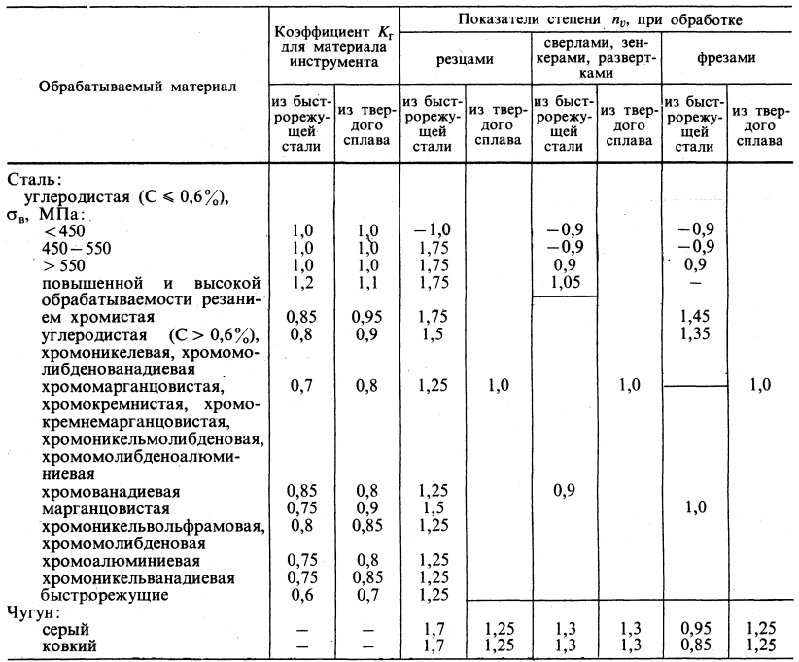

Таблица 2 ‒ Значения коэффициента

*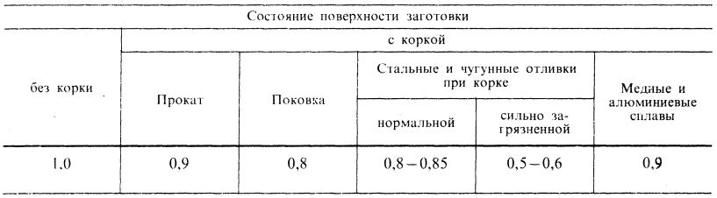*

Таблица 3 ‒ значения коэффициента

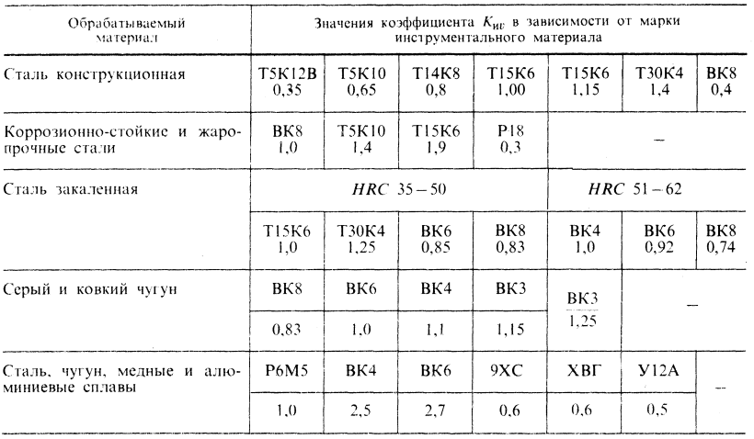

Таблица 4 – Значение подачи S

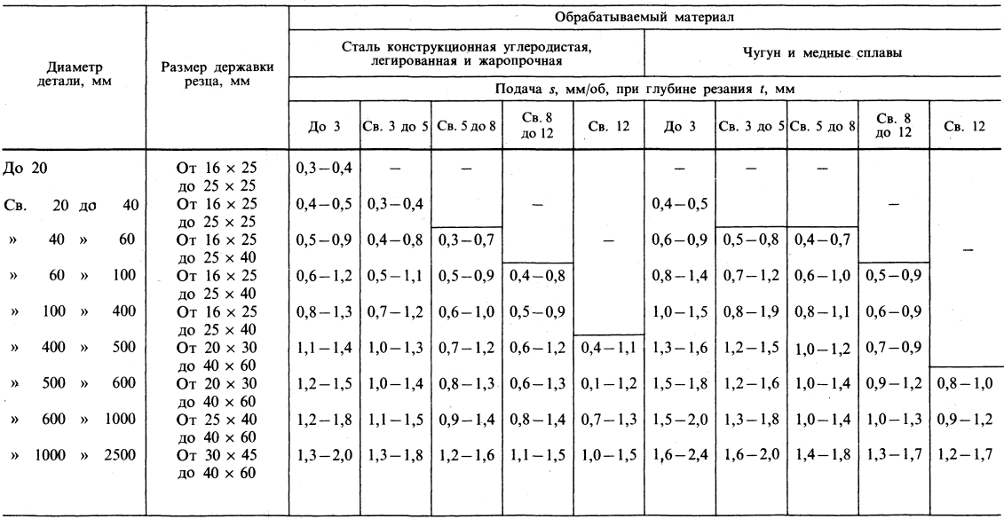

Таблица 5 – Значение обрабатываемого матеориала

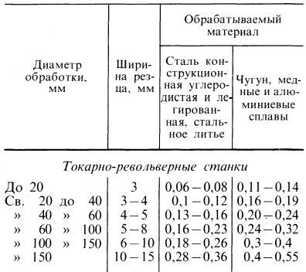

Таблица 6 – Значение коэффициентов

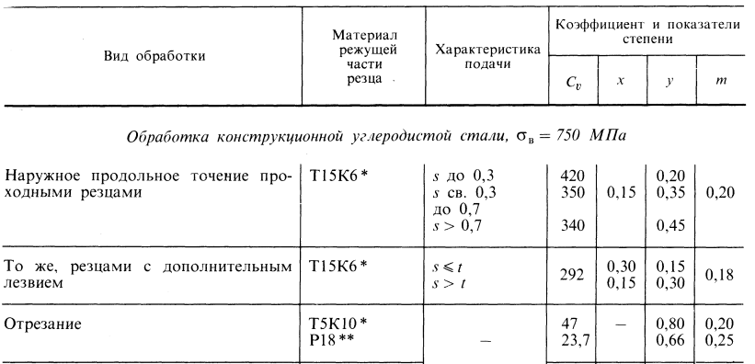

#### **Приложение Б**

Таблица 1

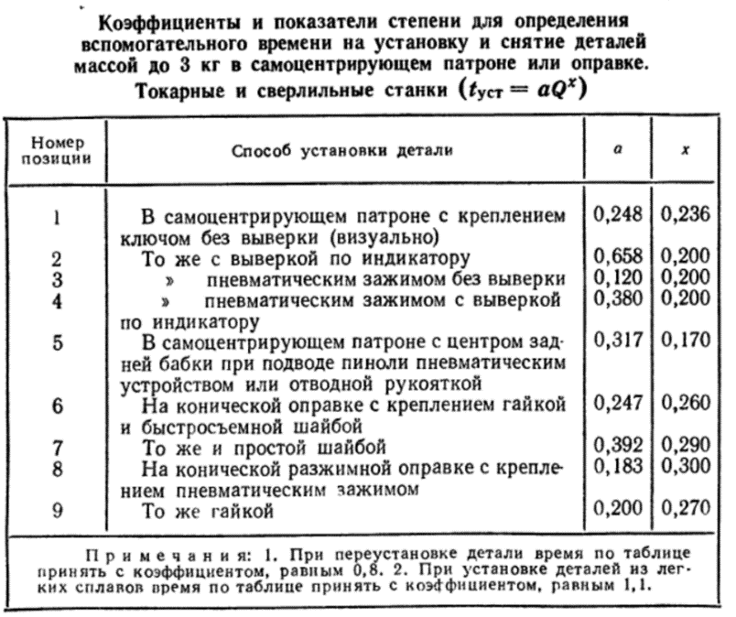

Таблица 2

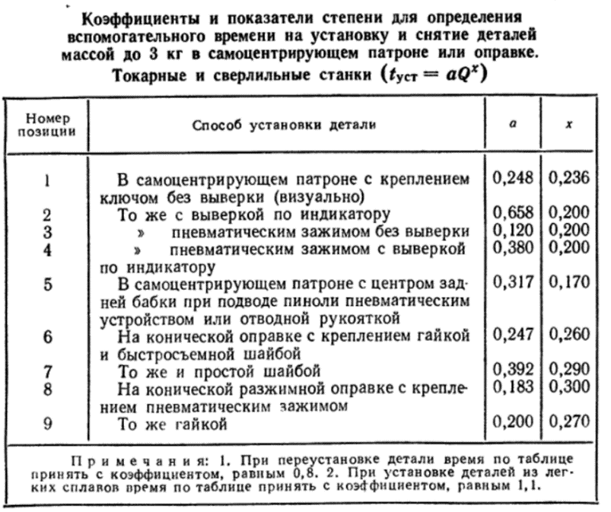

Таблица 3**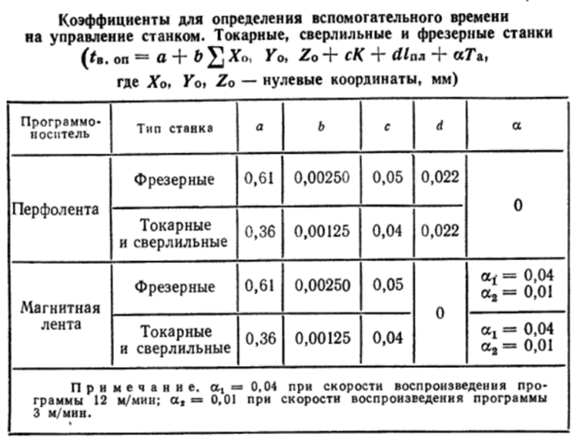**

Таблица 4

**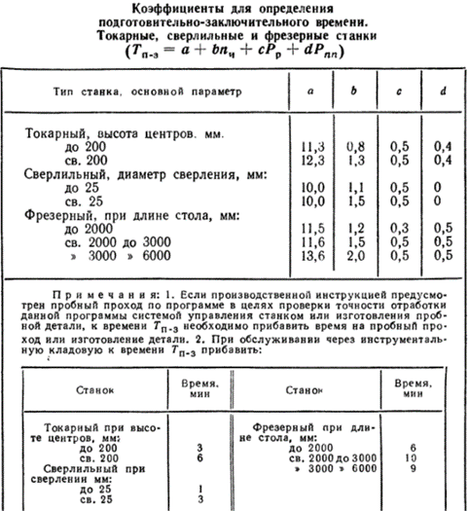**

Таблица 5

**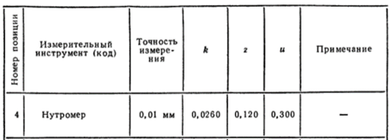**

Таблица 6

**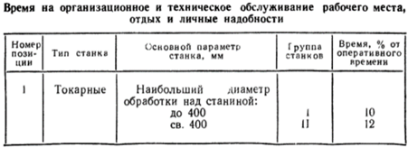**

Таблица 7

**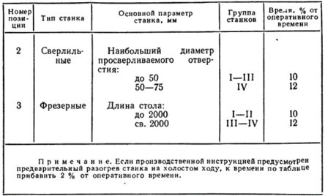**

Таблица 8

**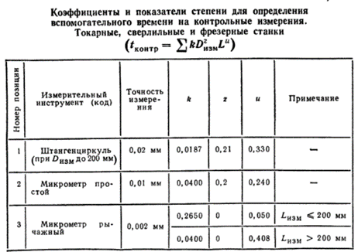**

#### **Приложение В**

